时间 | 地点 | 班级 | 姓名 | 学号 | 成绩

实验二 数据库的单表查询操作
一、实验目的
- 掌握SELECT语句的基本用法。
- 使用WHERE子句进行有条件的查询。
- 掌握使用IN和NOT IN，BETWEEN…AND和NOT BETWEEN…AND来缩小查询范围的方法。
- 利用LIKE子句和通配符（下划线和百分号）实现字符串匹配查询。
- 掌握聚合函数的使用和分组筛选查询。
- 掌握对查询结果排序、去重和分页显示操作。
二、实验原理
数据表的查询语句：
SELECT [ALL|DISTINCT] <目标列表达式>
FROM <表名或视图名>
[WHERE <条件表达式>]
[GROUP BY <列名> [HAVING <条件表达式>]]
[ORDER BY <列名> [ASC|DESC];
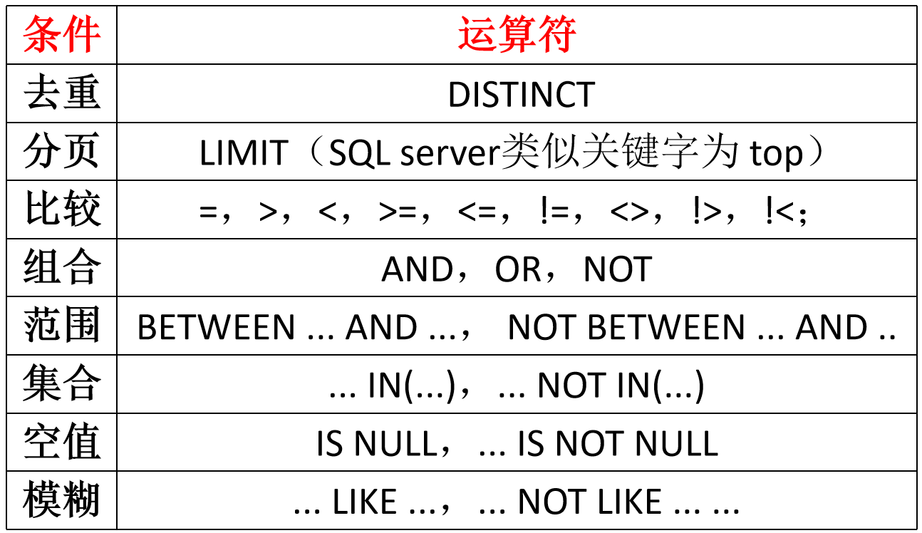
三、实验内容和步骤
导入实验一中备份的db_school数据库，进行如下操作：
1、简单查询。
(1) 查询所有学生的基本信息。

(2) 查询所有学生的学号、姓名、性别和出生日期。

(3) 查询所有课程的课程名称。

(4) 查询前10门课程的课号及课程名称。

(5) 查询所有学生的姓名及年龄。

(6) 查询所有年龄大于18岁的女生的学号和姓名。

(7) 查询所有男生的信息。

(8) 查询所有任课教师的姓名（tname）和所在系别（tdept）。

(9) 查询“电子商务”专业的学生姓名、性别和出生日期。

(10) 查询Student表中的所有系名。

(11) 查询“C01”课程的开课学期。

(12) 查询成绩在80～90分之间的学生学号及课号。

(13) 查询在1970年1月1日之前出生的男教师信息。

(14) 输出有成绩的学生学号。

(15) 查询所有姓“刘”的学生信息。

(16) 查询生源地不是山东省的学生信息。

(17) 查询成绩为79分、89分或99分的记录。

(18) 查询名字中第二个字是“小”字的男生的学生姓名和地址。

(19) 查询名称以“计算机”开头的课程名称。

- 查询计算机工程系和软件工程系的学生信息。

2、分组与排序练习。
(1) 统计有学生选修的课程的门数。

(2) 计算“c01”课程的平均成绩。

(3) 查询选修了“c03”课程的学生的学号及其成绩，查询结果按分数降序排列。

(4) 查询各个课程号及相应的选课人数。

(5) 统计每门课程的选课人数和最高分。

(6) 统计每个学生的选课门数和考试总成绩，并按选课门数降序排列。

(7) 查询选修了3门以上课程的学生学号。

(8) 查询成绩不及格的学生学号及课号，并按成绩降序排列。

(9) 查询至少选修一门课程的学生学号。

(10) 统计输出各系学生的人数

(11) 统计各系的男、女生人数。

(12) 统计各班人数。

(13)统计各班男、女生人数。

(14)统计各系的老师人数，并按人数升序排序。

(15)统计不及格人数超过10人的课程号。

(16)统计选修人数超过10人的课程号。

- 查询软件系的男生信息，查询结果按出生日期升序排序，出生日期相同的按地址降序排序。

四、实验中遇到的问题和解决方法以及心得体会
1、LIKE的通配符有哪些？分别代表什么含义？

2、知道学生的出生日期，如何求出其年龄？

3、IS能用“=”来代替吗？

4、关键字ALL和DISTINCT有什么不同的含义？

5、聚集函数能否直接使用在SELECT子句、HAVING子句、WHERE子句、GROUP BY子句中？

6、WHERE子句与HAVING子句有何不同？

